Приложение № 1
к документации об аукционе на право
заключения договора купли-продажи
лесных насаждений

Предмет аукциона № 6

Начальная цена предмета аукциона: 506 226 руб. 57 коп.
Кадастровый номер: 21:09:000000:207
Вурнарское лесничество
Вурнарское участковое лесничество

Номер лесного квартала |  | Номер лесотакса-ционного выдела-делянки | Площадь лесосеки, га | Хозяйство, преобла-дающая порода | Породы | Объем, куб. метров
 |  |  |  |  |  | Деловая |  |  |  | Дрова | Хворост-неликвид | Итого
 |  |  |  |  |  | Круп-ная | Сред-  няя | Мел-  кая | Итого | Дрова | Хворост-неликвид
151 |  | 18 | 6,0 | м/л | береза | 175 | 228 |  | 403 | 254 | 90 | 747
 |  |  |  |  | дуб |  | 2 | 1 | 3 | 54 | 4 | 61
 |  |  |  |  | ель |  | 12 | 1 | 13 |  | 1 | 14
 |  |  |  |  | клен |  |  |  |  | 19 |  | 19
 |  |  |  |  | липа |  | 83 | 33 | 116 | 451 | 124 | 691
 |  |  |  |  | осина | 21 | 4 |  | 25 | 221 | 64 | 310
 |  |  |  |  | итого | 196 | 329 | 35 | 560 | 999 | 283 | 1 842

ПЛАН ЛЕСНОГО УЧАСТКА
Местоположение: Чувашская Республика, Вурнарское лесничество, Вурнарское участковое лесничество, квартал 151

Вид разрешенного использования: заготовка древесины

Схема
расположения лесных насаждений
Местоположение лесных насаждений:
Чувашская Республика, Вурнарский муниципальный округ, Вурнарское лесничество, Вурнарское участковое лесничество, квартал 151, выдел 18, лесосека № 1, делянка № 1.
Масштаб: 1:10000 Площадь: 6,0 га
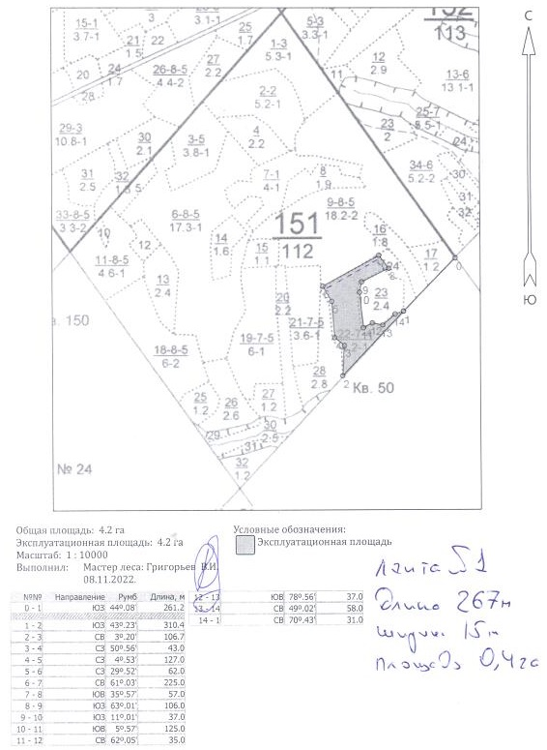

Таксационное описание лесных насаждений,
выставляемых на аукцион на право заключения
договора купли-продажи лесных насаждений
Наименование  участкового лесничества | №  кв. | №  выд. | Площадь,  га | Состав  насаждения | Возраст | Бони-  тет | Общий  запас вырубаемой древесины,  куб.м.
Вурнарское | 151 | 18 | 6,0 | 4ЛП4Б2ОС+Д+КЛ+Е | 75 | 2 | 1842

Характеристика лесных насаждений
га

Общая площадь - всего | в том числе
Общая площадь - всего | лесные земли |  |  |  |  | нелесные земли
Общая площадь - всего | покрытые лесной растительностью - всего | в том числе покрытые лесными культурами | лесные питомники, плантации | непокрытые лесной растительностью | итого | дороги | просеки | боло-та | дру-гие | ито-го
6,0 | 6,0 |  |  |  | 6,0

Целевое назначение лесов | Номер квартала (выдела) | Преобладающая порода | Площадь, га/  запас вырубаемой древесины, куб. м | в том числе по группам возраста древостоя, га / куб. м
 |  |  |  | молодняки | средневозрастные | приспевающие | спелые и перестойные
Вурнарское участковое лесничество
Эксплуатационные леса | 151/18 | Липа | 6,0/1842 |  |  |  | 6,0/1842

